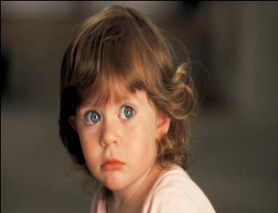
Детские страхи. Как помочь ребёнку.
Проявление страхов у детей вызывает большую тревогу у родителей. Уже в утробе матери ребёнок получает весь спектр эмоций через материнские ощущения, в том числе и состояние тревоги. Ребёнок познаёт окружающий мир и для него является естественной реакция испугом, страхом. Возрастные страхи носят временный, преходящий характер, с ними не надо бороться. В это время малыша нужно поддержать, принять такую особенность его психического развития. Но бывают «невротические» страхи. Причины: конфликты в семье, психическое потрясение, травма, неумение взрослого справляться с возрастными проблемами ребенка, жестокость, тревожность у родителей. Эти страхи сами не пройдут, следует изменить стиль воспитания, обратиться к специалисту (психологу, психотерапевту). «Разберитесь» с собственными страхами, Вы можете «заразить» ими ребенка. Например, «не ходи туда, собака тебя укусит …», «если не будешь спать, придет злой человек и заберет тебя» и т.д.
Более всего подвержены страхам эмоционально-чувствительные и впечатлительные дети, а также дети, у которых хорошо развито воображение.
Ваши действия: Поймите причину страха.
- Дети любят рисовать, фантазировать - пусть ребенок рисует свои страхи, сочиняет сказки, в которых он сильный и смелый.
- Малыш боится темноты, замкнутого пространства – зажгите лампу, откройте дверь дайте в кровать любимую игрушку ( или игрушечное оружие положите на ночь рядом с кроватью, что бы он мог «защититься»).
- Научите преодолевать страх с помощью игр, рисования, проигрывания ситуаций (если боится врача - поиграйте в больницу; если боится темноты, поиграйте в разведчиков и т.д.).
- Развивайте самостоятельность, дайте почувствовать, что он многое умеет, многое знает.
- Не ругайте за страхи, не наказывайте, не стыдите.
- Ребенок еще не может управлять своим поведением, поэтому словесные убеждения малоэффективны.
- Не запугивайте ребенка (часто неосознанно).
- Ограничьте просмотр фильмов, чтением сказок
- Больше гуляйте вместе, общайтесь, беседуйте на разные темы.
Страхи появляются очень быстро, а избавление потребует много времени, а также усилий всех членов семьи. Будьте терпимы к ребенку и помните, что в Ваших силах вытеснить страх из души малыша навсегда.

